En los días de Noé, Predicación Domingo Campus San Agustín
Introducción:
- La vida de Jesus.
- La vida de los apóstoles
- El primer Siglo y la pasión con la que vivían para que el evangelio llegara a todas partes.
- Estaba buscando respuestas a una frustración y un celo de no verme viviendo como ellos, sino enredado en las cosas de la vida y buscando cumplir sueños humanos.
La urgencia
- Ellos vivían con la urgencia de predicar el evangelio.
- Para ver al rey regresar a establecer su reino en la tierra por siempre.
- Y para que la mayor cantidad de personas pudiera entrar a este Reino y ser “salvos” de una eternidad sin Él, en el rechazo y sufrimiento eterno.
- Vivían con el celo de arrebatar a la mayor cantidad de personas del reino del diablo para rescatarlas y llevarlas al Reino de Dios aunque les costara la vida.
De qué trata la existencia
- Y estudiar sus vidas solo me llenaba de más frustración y de un celo que ha consumido mi vida. Un celo que he estado guardando pero creo que es momento de dejarlo salir.
- ¿Qué es lo que ellos sabían que yo había pasado por alto?
- ¿De qué se trata la vida, cuál es el punto de la existencia, hacia dónde va la historia y cómo debo vivir mi vida ante esa realidad?

La culminación de esta era y el Reino de Dios
Y todo me llevó a una sola cosa. Todo se trata de la culminación de esta era y la inauguración de la era venidera en el Reino de Cristo.
Cuál fue el mensaje de Jesus. ¿Qué vino a revelarnos?
Marcos 1:14
- El tiempo se ha cumplido
- El Reino de Dios se ha acercado
- Arrepientanse
- Y crean en el evangelio
Es un mensaje muy simple, muy directo, muy claro… pero muy radical.
Las líneas del tiempo
- En el principio Dios creó los cielos y la tierra para habitar entre nosotros
- El hombre decidió alejarse de Él y se corrompió su existencia. Lo cual da inicio a La era de la corrupción
- Dios promete a 1 redentor que pondrá fin a la corrupción, restaurará todo y establecerá su reino.
- Todo aquel que le sea fiel, que tenga fe en este Rey entrará al reino de Dios.
- Todo aquel que lo rechace vivirá eternamente fuera de este reino, alejado de Dios por siempre.
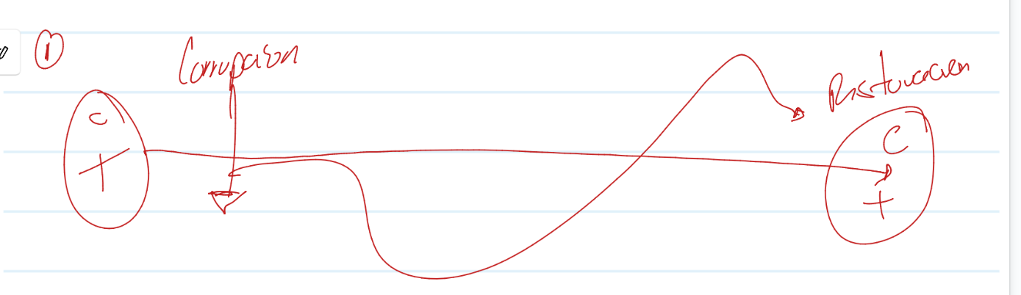

- Nuestra vida no tiene sentido fuera de esta realidad.
- No vivimos para la era de corrupción, temporal y por terminar.
- Vivimos por la era venidera, el Reino de Dios.
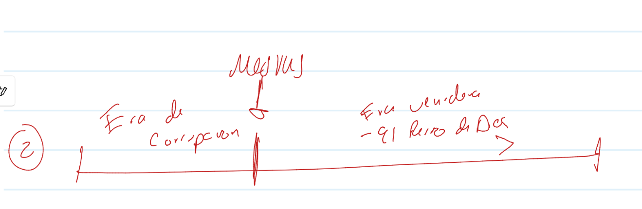
- El tiempo se ha cumplido → El fin se acerca rápidamente
- El Reino de Dios se ha acercado → Cristo está por regresar
- Arrepiéntanse → Abandone tu vieja forma y ven a Dios
- Y crean en el evangelio → La buena noticia, eres bienvenido
Esta realidad es hermosa, pero también es temible.
Los días de Noé
- La primera figura de lo que ha de venir son los días de Noe
Genesis 6:11-13
Pero la tierra se había corrompido delante de Dios, y estaba la tierra llena de violencia. 12 Dios miró a la tierra, y vio que estaba corrompida, porque toda carne[k] había corrompido su camino sobre la tierra.
13 Entonces Dios dijo a Noé: «He decidido poner fin a toda carne[l], porque la tierra está llena de violencia por causa de ellos; por eso voy a destruirlos junto con la tierra.
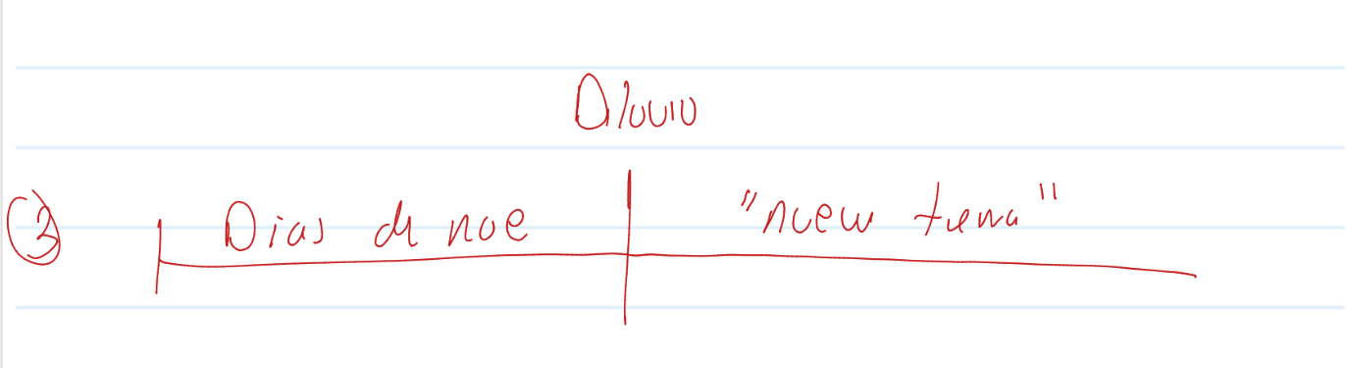
- La humanidad está corrupta
- Destruiré todo con un diluvio
- Haz un arca para que estés a salvo
- Y vive en la “nueva creación”
Iglesia, el tiempo está cerca, es mas ya esta aqui.
Lucas 17:20 - 21, 26 - 30
20 Habiendo preguntado los fariseos a Jesús cuándo vendría el reino de Dios, Él les respondió: «El reino de Dios no viene con señales visibles[k], 21 ni dirán: “¡Miren, aquí está!” o: “¡Allí está!”. Porque, el reino de Dios está entre[l] ustedes».
- ¿Cuando vendrá?
- Les he dicho, el Reino de Dios ya fue anunciado.
- Dejen de buscarlo
- Dejen de perder el tiempo
- Comiencen a proclamarlo
26 »Tal como ocurrió en los días de Noé, así será también en los días del Hijo del Hombre. 27 Comían, bebían, se casaban y se daban en casamiento, hasta el día en que Noé entró en el arca, y vino el diluvio y los destruyó a todos.

28 »Fue lo mismo que[o] ocurrió en los días de Lot: comían, bebían, compraban, vendían, plantaban, construían; 29 pero el día en que Lot salió de Sodoma, llovió fuego y azufre del cielo y los destruyó a todos.

30 »Lo mismo[p] acontecerá el día en que el Hijo del Hombre sea revelado.
Como en los días de Noé
- La expresión del pecado llegó a ser la inmoralidad de todo tipo. Pero la profundidad del pecado era:
- Sabiendo que se acercaba el diluvio, la destrucción y la nueva tierra.
- Se entregaron día tras día a una vida sin sentido de solo existir.
- El pecado se convirtió en un síntoma que llegaría tarde o temprano.
Me temo que estemos pasando por lo mismo.
- Habiendo tenido la revelación completa.
- El conocimiento de Dios
- Habiendo visto al Cristo, al Mesías
- Al tener la palabra de Dios a la cual las tormentas cesan y la creación tiembla
- La hemos guardado en un cajón
- O diluido a un devocional, un domingo, un ritual.
- Nos hemos entregado día a día a una vida sin sentido de solo existir.
- Hemos olvidado la magnitud e implicaciones de su regreso.
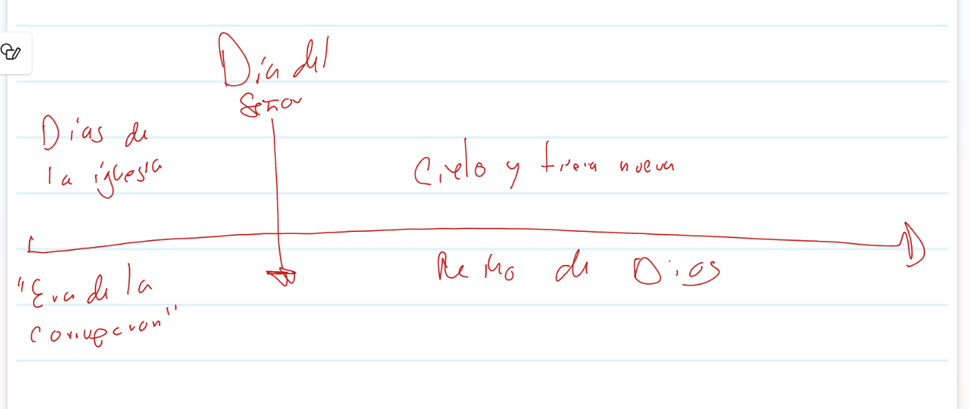
Se acerca el día del señor en donde todo será hecho nuevo. En donde esta era terminará. No podemos darnos el lujo de vivir para esta era de corrupción cuando el Reino de Dios se acerca con violencia.
- Hemos perdido el temor de Dios y la respuesta reverente a su gloria y santidad.
- Y hoy vemos una sociedad cercana a los días de Noé y los días de lot…
Pero Cristo nos ha llamado a ser pescadores de hombres.
17 Y Jesús les dijo: «Vengan conmigo, y Yo haré que ustedes sean pescadores de hombres». 18 Dejando al instante las redes, ellos lo siguieron.

Llamados a dejarlo todo por Cristo, para que nadie se pierda si no todos tengan vida eterna.

Hoy el arca está abierta para todos.
- Se acerca el día del diluvio.
- Y todos son bienvenidos al arca.
- Se acerca el Día del señor
- Y todos son bienvenidos a su Reino
- Tú has sido escogido para llevar el mensaje a toda tribu, lengua y nación.
- Tu vida ya no es tuya. Es de Cristo.
1 Pedro 1: Escogidos
- Han sido escogidos por la gracia del padre según su conocimiento eterno.
- Por la obra santificadora del Espíritu Santo para obediencia a jesucristo
- Hemos sido rociados por la sangre del cordero sin mancha!!!
1 Pedro 1: Nuestra Fe = La resurrección
- Y esta es nuestra fe! En esta fe hemos nacido de nuevo.
- Se nos ha garantizado una herencia suprema
- La resurrección de los muertos en la era venidera
- El día de nuestra salvación y restauración.
Así como los días de noé, también hubo
- Los días de los profetas
- Los días de los apóstoles
- Los días de la iglesia
- Los días de una iglesia consagrada
- Una generación que arrebata almas del reino de las tinieblas con violencia
- Dispuesta a seguir a Cristo aún hasta la muerte
1 Pedro 1: Santos como Cristo es santos
Preparen todo entendimiento para accionar
- Pongan su esperanza solamente en la gracia manifiesta en el regreso de Jesus.
- No busquen sus deseos si no que sean santos. Sepárense de toda corrupción.
- Conduzcan con temor durante este tiempo de peregrinos. }

- Han sido comprados con el precio mas costo.
- Lo que no es moda
- Lo que no es Farandula
- Lo que no cambiara
- Es el regreso de Cristo
- Cuando tu identidad no está firme nos perdemos en la moda y la farándula.
- Pero cuando si la tienes en Dios te centras en sus propósitos. Que concluyen en su regreso y la restauración de todas las cosas

